

UNIVERSIDAD TECNOLÓGICA DEL PERÚ
FACULTAD DE INGENIERÍA
ESCUELA PROFESIONAL DE INGENIERÍA DE SISTEMAS E INFORMÁTICA

Tema:
“Tercer Avance del Proyecto Final: Tienda online con Javascript”

Curso: Taller de Programación Web Sección 4476
Alumno: Pineda Vilca, Hussein Emmanuel
Docente: Asencios Vílchez, Richard Doan

Perú, 2026

Introducción
El Proyecto Final consiste en el desarrollo de una página web funcional y dinámica para la tienda online H-Tech Store, dedicada a la venta de artículos de computación.
En este tercer avance, se incorporó JavaScript para dar interactividad real a la página, incluyendo:
- Renderizado dinámico de productos desde un arreglo de objetos.
- Agregado y eliminación de productos con confirmaciones.
- Manejo de categorías fijas y siempre visibles.
- Menú responsivo con hamburguesa funcional en móviles.
- Modal para agregar productos y alertas para eliminar.
- Mejora de tablas y tarjetas para que sean totalmente responsivas.
- El código mantiene toda la estructura y recursos del segundo avance, asegurando compatibilidad y funcionalidad de imágenes, videos, audio y formularios.

Objetivos del Proyecto

Objetivo general
Para esta segunda entrega del avance en el Proyecto Final del curso, se continuó con la mejora del prototipo inicial, en esta ocasión implementando nuevos conceptos de personalización visual, estructuras de layout modernas manteniendo la adaptabilidad en distintos dispositivos y la estructura de la página vista en el primer avance.

Objetivos específicos alcanzados
- Diseño visual: tipografía Roboto, colores consistentes, bordes y animaciones en botones y tarjetas.
- Diseño responsivo: Grid y Flexbox ajustados para todos los tamaños de pantalla.
- Interactividad: botones de agregar/eliminar productos, modal dinámico, alertas/confirmaciones, menú hamburguesa.
- Contenido dinámico: catálogo y ofertas renderizados desde un arreglo de objetos de inventario.
- Tabla de inventario: se llena automáticamente con los productos y se mantiene responsive.

Desarrollo del avance

Descripción del proyecto

Nombre del proyecto
H-Tech Store

Propuesta de solución
El sitio web es una tienda online enfocada en la venta de dispositivos electrónicos para computación, con énfasis en el público gamer, incluyendo diversas categorías de productos en catálogo e imágenes que posteriormente brindarán acceso a una página dedicada para los productos de cada categoría. Además, se incluye una tabla de productos disponibles, se han adicionado más, y formularios para contacto, solicitar cotizaciones o soporte y recibir ofertas. En el footer se añaden las redes sociales de la página de manera vistosa para llamar a los clientes a comunicarse por medios más cercanos.

Público objetivo/beneficiarios
Los usuarios interesados en armar o actualizar su PC, que pueden ser estudiantes, aficionados a los videojuegos y público general.

Resultados preliminares

Evidencias del trabajo
El trabajo se encuentra subido a un repositorio en GitHub donde se puede acceder a todos los recursos, facilitando su visualización y acceso a los recursos del proyecto. Dirección URL: https://github.com/HusseinPineda02/PF-PW26

Principales logros alcanzados
Para este avance, se ha logrado:
- Render dinámico de productos y ofertas usando un arreglo de objetos.
- Funcionalidad de agregar y eliminar productos desde la interfaz, con confirmaciones.
- Categorías fijas siempre visibles.
- Tabla de inventario completamente responsive.
- Menú hamburguesa funcional y adaptativo.
- Modal animado para ingreso de nuevos productos.
- Integración de alert y confirm de manera didáctica y funcional.
- Optimización de imágenes y multimedia para correcta visualización.
- Uso de console.log() y manipulación del DOM (getElementById, querySelector, innerHTML, appendChild, removeChild) para interactuar con los objetos de inventario.

Conclusiones
- La página web ahora no solo es visualmente atractiva y responsiva, sino también dinámica y escalable.
- Se consolidó la estructura y se añadió funcionalidad que permite manipular el inventario de productos.
- Los usuarios pueden interactuar de forma más intuitiva con la página gracias a la interactividad del JavaScript.
- La experiencia de usuario mejora notablemente al mantener siempre visibles las categorías y un menú adaptativo.
- Este avance asegura una base sólida para futuros desarrollos, incluyendo más productos, secciones, páginas dedicadas y mejoras en el formulario de contacto.

Referencias bibliográficas
MDN Web Docs. HTML: HyperText Markup Language.

- Anexos


Al pasar por encima de un objeto de categorías

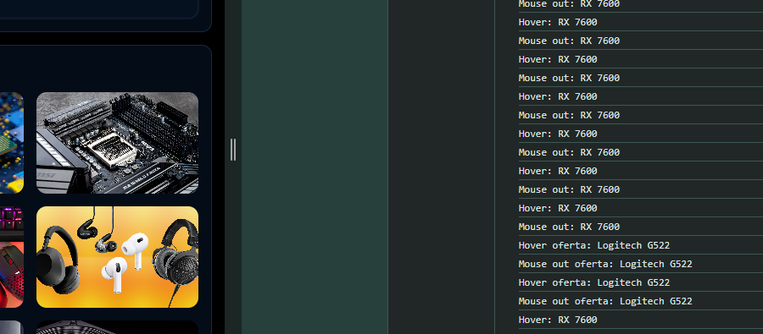
El evento se registra

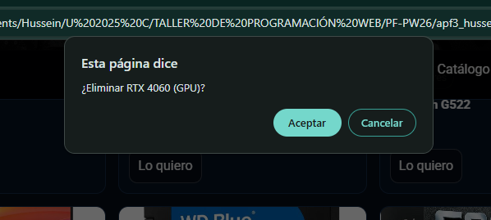
Confirm al intentar eliminar un producto

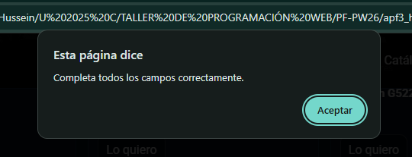
Alert para completar los campos del Modal

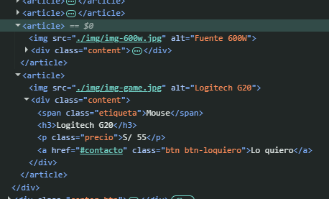
Al usar el Modal para agregar un producto se añade a los elementos

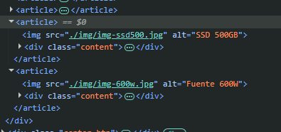
Y al eliminarlo se borra de elementos

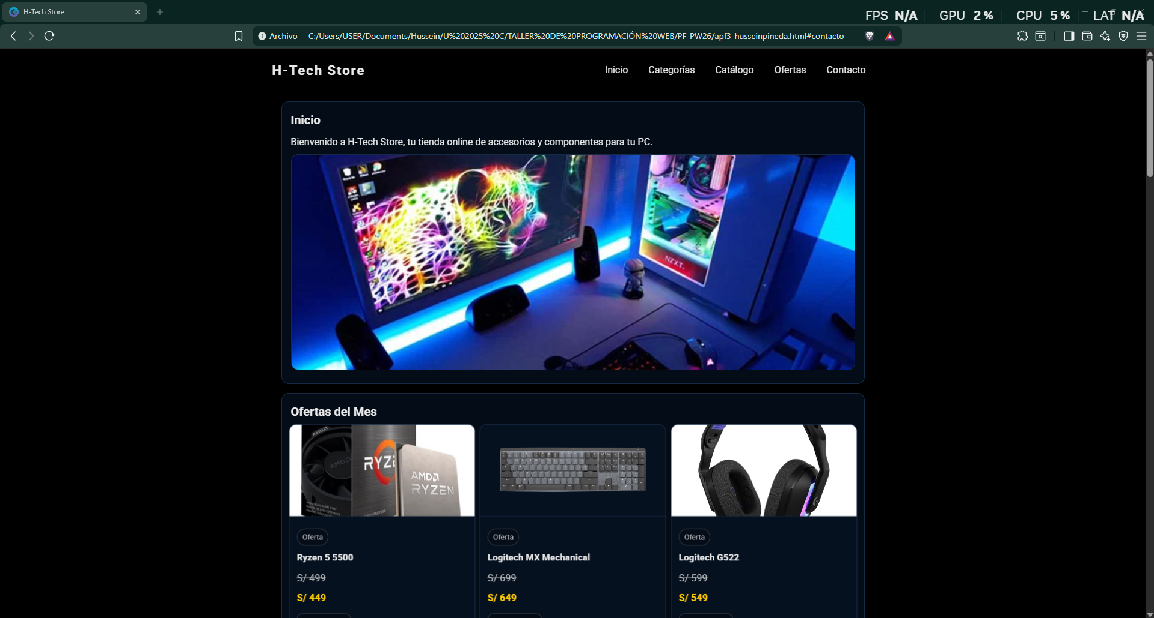
Vista en escritorio

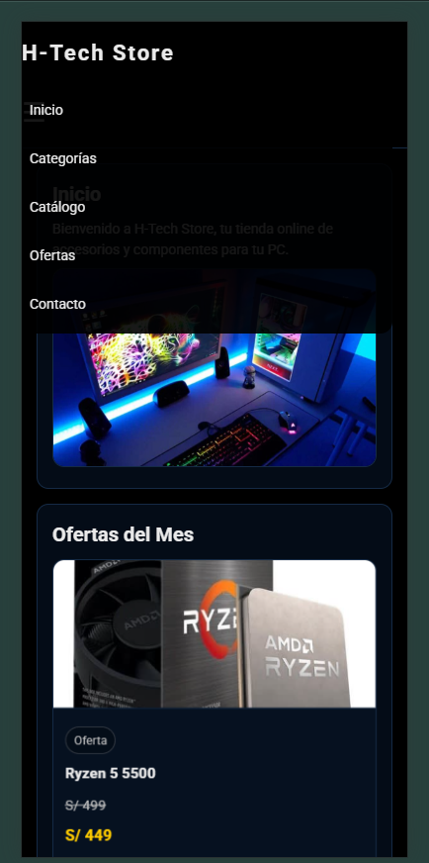
Vista en dispositivo IPhone 12 Pro con menú desplegado

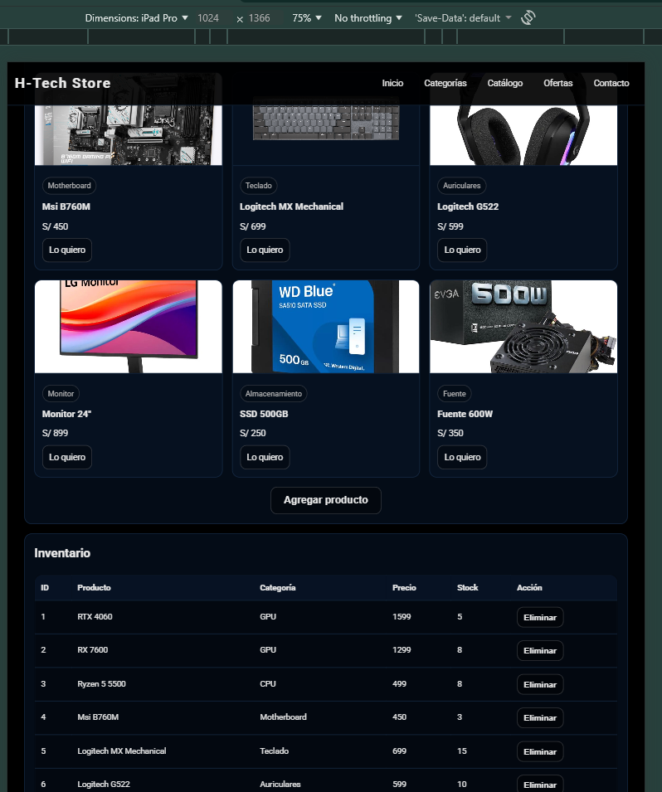
Vista en Ipad Pro

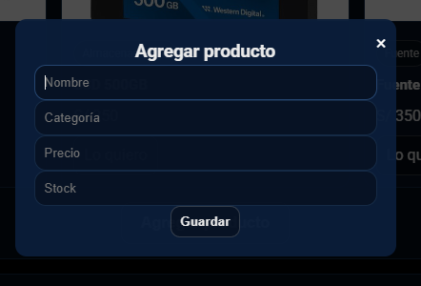
Modal Abierto

